食序 FoodFlow｜B 軟體需求分析文件（三至五）
餐飲食材庫存與有效期限預警系統｜第 17 組

三、泳道圖
本系統以「登入與權限判定 → 預警首頁 → 依需求選擇作業 → 系統驗證與處理 → 回傳結果 → 繼續操作或登出」描述整體營運流程，涵蓋帳號權限、基本資料與位置、進貨批次、庫存查詢、領用、效期與低庫存預警、報廢盤點及異動統計八大模組。
泳道分為「操作人員（共用作業）」、「FoodFlow 系統」與「管理者（專屬作業）」。操作人員包含一般員工與管理者，管理者亦可執行所有共用作業；管理者專屬泳道不代表一般營運作業須經主管審核。圖中各模組為任選分支，上下排列不表示每次都必須依序執行進貨、領用、報廢與盤點。

（一）操作人員端操作流程
1. 操作人員輸入帳號與密碼登入。系統驗證成功後，進入預警首頁，查看過期、今日到期、即期及低庫存資訊，並可依狀態或位置篩選。
2. 依實際作業需要，從導覽列或預警連結選擇進貨、庫存查詢、領用、報廢、異動查詢或期間庫存統計，不需先執行其他無關模組。
3. 收貨時選擇供應商、進貨日期及食材明細，記錄數量、可選填單價、到期日與位置。資料尚未齊全時保留草稿；核對完成後確認入庫，或查詢既有進貨及來源批次。
4. 備料時選擇食材與需求量，查看 FEFO 批次建議，核對實際拿取的批次與數量。偏離建議順序時填寫原因，再確認提交；過期及零庫存批次不得領用。
5. 發現食材無法使用時登記報廢量與原因；過期批次可選擇剩餘量全數報廢。報廢須經確認，不因食材過期而自動扣除庫存。
6. 查詢庫存總覽、批次效期、位置、來源進貨及異動紀錄；依日期區間查看期間庫存統計。完成後可繼續選擇其他功能，或登出使原登入狀態失效。

（二）系統端處理流程
1. 接收登入請求，檢查帳號、密碼與啟用狀態；後續每次請求重新驗證登入及角色權限，拒絕未登入、帳號停用或越權操作。
2. 依最新庫存與 Asia/Taipei 當日日期計算效期及低庫存預警。過期量不計入可用量，安全庫存量為零時不提醒；頁面載入、重新整理及操作成功後更新查詢結果。
3. 接收進貨確認後，檢查單據狀態、有效主檔、至少一筆明細，以及數量、單價、到期日與位置。通過後在同一交易中建立各筆明細的唯一批次及 RECEIPT 異動；已確認單據重試時回傳既有結果。
4. 領用建議依到期日、進貨日期及批號排序，優先分配較早到期的可用批次，不足時接續下一批。提交時在鎖定後重新檢查效期、最新剩餘量與非 FEFO 原因，通過後整次扣庫存並建立 ISSUE 異動。
5. 報廢時同步扣除庫存、建立 WASTE 異動與報廢紀錄；盤點以差額建立 ADJUSTMENT；進貨沖銷新增可追溯原紀錄的 REVERSAL。整批移位另記前後位置，數量及效期不變。
6. 維持整筆交易全部成功或全部不生效，同次操作重送不得重複入庫或扣庫存；錯誤時回傳原因並保留可修正的輸入。回應中斷時應查詢既有結果或沿用同次操作重試。
7. 依權限提供歷史查詢與統計。數量異動不可直接修改或刪除，位置變更分開呈現；不同食材及單位不混加，報廢金額只加總已知單價並標示未知筆數。

（三）管理者端操作流程
1. 維護員工帳號、角色與啟用狀態，必要時重設密碼。最後一名有效管理者不得停用或降權，停用帳號仍保留歷史操作者資訊。
2. 新增、修改及停用食材、分類、供應商與儲存位置，設定食材單位、保存方式及安全庫存量。已有交易引用的資料須保留關聯；有剩餘庫存的位置不得停用。
3. 登記批次整批移位及原因，保留原位置、新位置、操作者及時間；一個批次維持一個目前位置，不進行部分數量移位。
4. 對尚無後續庫存異動的已確認進貨填寫原因並整單沖銷。已有後續異動時不得直接沖銷，依既有規則以盤點調整處理數量差異，原始歷史仍保留。
5. 設定全店預警天數，只接受非負整數；輸入實際盤點量與原因，核對帳面量及差額後確認。若預覽後庫存已改變，須重新核對；無差額時不新增數量異動。
6. 依日期、食材、分類與原因查看報廢分布及損失金額，展開明細核對。一般員工不得存取此管理者專屬分析。

（四）整體流程摘要
1. 系統以預警首頁與功能選擇為共同入口，串接資料維護、進貨、庫存查詢、領用、報廢、盤點及統計，支援餐廳從收貨至消耗與追溯的作業。
2. 一般員工與管理者共同執行營運操作；帳號及主檔維護、移位、沖銷、設定、盤點與報廢分析由管理者執行，系統於伺服器端檢查權限。
3. 庫存變化均留下來源、操作者、時間與前後量，並與批次及單據關聯，便於後續核對。
4. 首版採站內預警與人工確認，不加入供應商登入、每日排程、Email 或背景推播。系統功能分支可反覆選擇，不構成強制作業順序。

四、實體關聯圖
本系統的資料模型以「食材、進貨單、進貨明細、庫存批次與庫存異動」為主軸，結合員工、分類、供應商、儲存位置、報廢紀錄、位置變更及預警設定，形成完整的食材庫存與效期追溯結構。現有業務 Schema（migration 0001）共 12 張資料表、93 個欄位及 20 個外鍵。
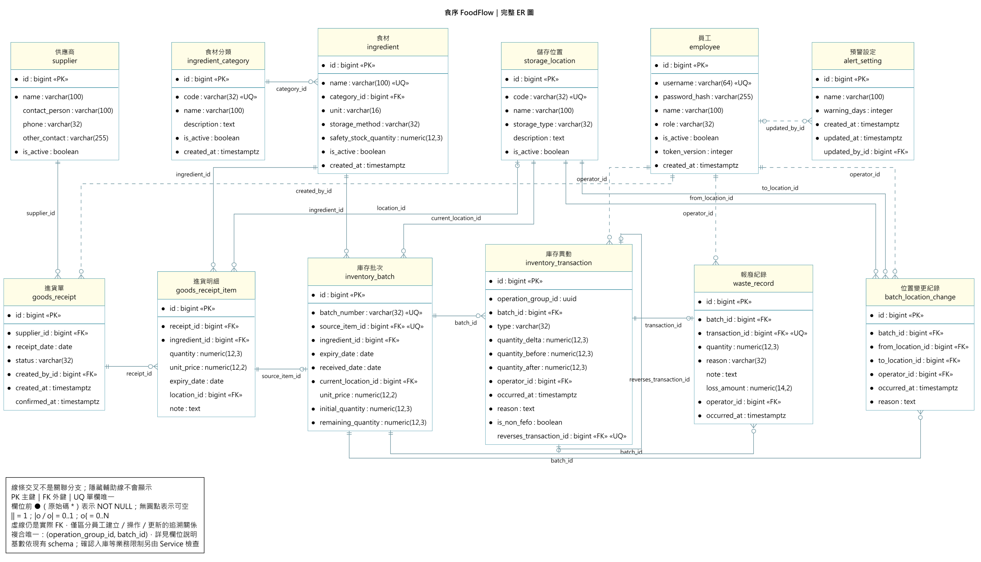

PK 為主鍵、FK 為外鍵、UNIQUE／UQ 為單欄唯一。資料表說明中的「可空」表示 Schema 允許 NULL，其他欄位為 NOT NULL；TIMESTAMPTZ 為具時區時間戳。複合唯一限制另列於表後，不能誤認成各欄個別唯一。全部資料表的 id 為 BIGINT 自動產生識別碼。
關係基數依 Schema 表示：進貨單可對應 0..N 筆明細；一筆明細可對應 0..1 個批次，每個批次必須有一筆來源明細。每個批次可有多筆數量異動、報廢及移位歷史；每筆報廢必須對應一筆異動，每筆異動最多對應一筆報廢。沖銷原異動的自我關聯兩端均為 0..1；原位置、新位置及目前位置是不同角色的外鍵，不能合併。
資料庫可空性與操作規則不同：草稿明細的數量、到期日及位置可空，但確認入庫時須完整且有效，並至少一筆明細。來源明細與批次唯一性、異動與報廢唯一性依 UNIQUE 保證；完整交易與部分跨欄位一致性仍由服務層處理。

（一）EMPLOYEE 員工資料表
欄位 | 資料型別 | PK / FK | 說明
id | BIGINT | PK | 資料列主鍵，自動產生識別碼
username | VARCHAR(64) | UNIQUE | 登入帳號，不得重複
password_hash | VARCHAR(255) | — | 密碼雜湊，不儲存明文密碼
name | VARCHAR(100) | — | 員工顯示姓名
role | VARCHAR(32) | — | 權限：ADMIN／STAFF
is_active | BOOLEAN | — | 帳號是否啟用
token_version | INTEGER | — | 驗證登入憑證的版本，用於撤銷既有登入
created_at | TIMESTAMPTZ | — | 帳號建立時間

（二）INGREDIENT_CATEGORY 食材分類資料表
欄位 | 資料型別 | PK / FK | 說明
id | BIGINT | PK | 資料列主鍵，自動產生識別碼
code | VARCHAR(32) | UNIQUE | 分類代碼，不得重複
name | VARCHAR(100) | — | 分類名稱
description | TEXT | — | 分類說明（可空）
is_active | BOOLEAN | — | 分類是否啟用
created_at | TIMESTAMPTZ | — | 分類建立時間

（三）INGREDIENT 食材資料表
欄位 | 資料型別 | PK / FK | 說明
id | BIGINT | PK | 資料列主鍵，自動產生識別碼
name | VARCHAR(100) | UNIQUE | 食材名稱，不得重複
category_id | BIGINT | FK | 所屬食材分類；參照 ingredient_category.id
unit | VARCHAR(16) | — | 固定庫存單位，不做自動單位換算
storage_method | VARCHAR(32) | — | 保存方式：REFRIGERATED／FROZEN／AMBIENT
safety_stock_quantity | NUMERIC(12,3) | — | 安全庫存量，不得小於 0；0 表示不提醒
is_active | BOOLEAN | — | 食材是否啟用
created_at | TIMESTAMPTZ | — | 食材建立時間

（四）SUPPLIER 供應商資料表
欄位 | 資料型別 | PK / FK | 說明
id | BIGINT | PK | 資料列主鍵，自動產生識別碼
name | VARCHAR(100) | — | 供應商名稱
contact_person | VARCHAR(100) | — | 聯絡人（可空）
phone | VARCHAR(32) | — | 聯絡電話（可空）
other_contact | VARCHAR(255) | — | 其他聯絡方式（可空）
is_active | BOOLEAN | — | 供應商是否啟用

（五）STORAGE_LOCATION 儲存位置資料表
欄位 | 資料型別 | PK / FK | 說明
id | BIGINT | PK | 資料列主鍵，自動產生識別碼
code | VARCHAR(32) | UNIQUE | 位置代碼，不得重複
name | VARCHAR(100) | — | 位置名稱
storage_type | VARCHAR(32) | — | 儲存類型：REFRIGERATED／FROZEN／AMBIENT
description | TEXT | — | 位置說明（可空）
is_active | BOOLEAN | — | 位置是否啟用

（六）GOODS_RECEIPT 進貨單資料表
欄位 | 資料型別 | PK / FK | 說明
id | BIGINT | PK | 資料列主鍵，自動產生識別碼
supplier_id | BIGINT | FK | 本張進貨單的供應商；參照 supplier.id
receipt_date | DATE | — | 實際進貨日期
status | VARCHAR(32) | — | DRAFT／CONFIRMED／REVERSED
created_by_id | BIGINT | FK | 建立進貨單的員工；參照 employee.id
created_at | TIMESTAMPTZ | — | 進貨單建立時間
confirmed_at | TIMESTAMPTZ | — | 確認入庫時間；草稿可空白（可空）

（七）GOODS_RECEIPT_ITEM 進貨明細資料表
欄位 | 資料型別 | PK / FK | 說明
id | BIGINT | PK | 資料列主鍵，自動產生識別碼
receipt_id | BIGINT | FK | 所屬進貨單；參照 goods_receipt.id
ingredient_id | BIGINT | FK | 本筆明細的食材；參照 ingredient.id
quantity | NUMERIC(12,3) | — | 進貨數量，草稿可空白；有值時必須大於 0（可空）
unit_price | NUMERIC(12,2) | — | 進貨單價，可不填；有值時不得小於 0（可空）
expiry_date | DATE | — | 到期日，草稿可空白；確認入庫時必填（可空）
location_id | BIGINT | FK | 入庫位置，草稿可空白；確認入庫時必填；參照 storage_location.id（可空）
note | TEXT | — | 明細備註（可空）

（八）INVENTORY_BATCH 庫存批次資料表
欄位 | 資料型別 | PK / FK | 說明
id | BIGINT | PK | 資料列主鍵，自動產生識別碼
batch_number | VARCHAR(32) | UNIQUE | 唯一批號
source_item_id | BIGINT | FK / UNIQUE | 來源進貨明細；唯一限制確保每筆明細最多建立一個批次；參照 goods_receipt_item.id
ingredient_id | BIGINT | FK | 批次所屬食材；參照 ingredient.id
expiry_date | DATE | — | 批次到期日
received_date | DATE | — | 進貨日期的不可變副本，供 FEFO 排序使用
current_location_id | BIGINT | FK | 批次目前的唯一儲存位置；參照 storage_location.id
unit_price | NUMERIC(12,2) | — | 批次進貨單價；未知時為 NULL（可空）
initial_quantity | NUMERIC(12,3) | — | 初始入庫量，必須大於 0
remaining_quantity | NUMERIC(12,3) | — | 剩餘量，不得小於 0；只能由 StockLedger 修改

（九）INVENTORY_TRANSACTION 庫存異動資料表
欄位 | 資料型別 | PK / FK | 說明
id | BIGINT | PK | 資料列主鍵，自動產生識別碼
operation_group_id | UUID | — | 同次操作的群組 UUID；不是獨立資料表的外鍵
batch_id | BIGINT | FK | 本筆異動的庫存批次；參照 inventory_batch.id
type | VARCHAR(32) | — | RECEIPT／ISSUE／WASTE／ADJUSTMENT／REVERSAL
quantity_delta | NUMERIC(12,3) | — | 本次增減量，可為正數或負數
quantity_before | NUMERIC(12,3) | — | 異動前數量
quantity_after | NUMERIC(12,3) | — | 異動後數量；等於異動前數量加增減量，且不得小於 0
operator_id | BIGINT | FK | 執行異動的員工；參照 employee.id
occurred_at | TIMESTAMPTZ | — | 異動確認時間
reason | TEXT | — | 可顯示的異動原因文字
is_non_fefo | BOOLEAN | — | 是否為非 FEFO 領用
reverses_transaction_id | BIGINT | FK / UNIQUE | 沖銷所指向的原異動；僅 REVERSAL 必填，且同一原異動最多被直接沖銷一次；參照 inventory_transaction.id（可空）

（十）WASTE_RECORD 報廢紀錄資料表
欄位 | 資料型別 | PK / FK | 說明
id | BIGINT | PK | 資料列主鍵，自動產生識別碼
batch_id | BIGINT | FK | 報廢的庫存批次；參照 inventory_batch.id
transaction_id | BIGINT | FK / UNIQUE | 對應庫存異動，唯一；應為 WASTE 類型；參照 inventory_transaction.id
quantity | NUMERIC(12,3) | — | 報廢量，必須大於 0
reason | VARCHAR(32) | — | EXPIRED／SPOILED／DAMAGED／OTHER
note | TEXT | — | 補充說明；選擇 OTHER 時須由 Service 要求填寫（可空）
loss_amount | NUMERIC(14,2) | — | 報廢量乘以批次單價；單價未知時為 NULL，不視為 0（可空）
operator_id | BIGINT | FK | 登記報廢的員工；參照 employee.id
occurred_at | TIMESTAMPTZ | — | 報廢確認時間

（十一）BATCH_LOCATION_CHANGE 位置變更紀錄資料表
欄位 | 資料型別 | PK / FK | 說明
id | BIGINT | PK | 資料列主鍵，自動產生識別碼
batch_id | BIGINT | FK | 整批移位的庫存批次；參照 inventory_batch.id
from_location_id | BIGINT | FK | 移位前位置；參照 storage_location.id
to_location_id | BIGINT | FK | 移位後位置；參照 storage_location.id
operator_id | BIGINT | FK | 執行移位的員工；參照 employee.id
occurred_at | TIMESTAMPTZ | — | 移位確認時間
reason | TEXT | — | 整批移位原因；不改變批次數量及到期日

（十二）ALERT_SETTING 預警設定資料表
欄位 | 資料型別 | PK / FK | 說明
id | BIGINT | PK | 資料列主鍵，自動產生識別碼
name | VARCHAR(100) | — | 設定名稱
warning_days | INTEGER | — | 全店即期預警天數，不得小於 0
created_at | TIMESTAMPTZ | — | 設定建立時間
updated_at | TIMESTAMPTZ | — | 最後更新時間
updated_by_id | BIGINT | FK | 最後修改的員工；初始化時可空白；參照 employee.id（可空）

五、類別圖
本類別圖呈現 FoodFlow 的 12 個核心領域資料類別與 20 條關聯，以已完成的 ORM Models 及 ER 圖為依據。內容包含 93 個持久化屬性，以及 GoodsReceipt.receipt_number 一個衍生唯讀屬性，共 94 個屬性；衍生單號不屬於資料庫新增欄位。

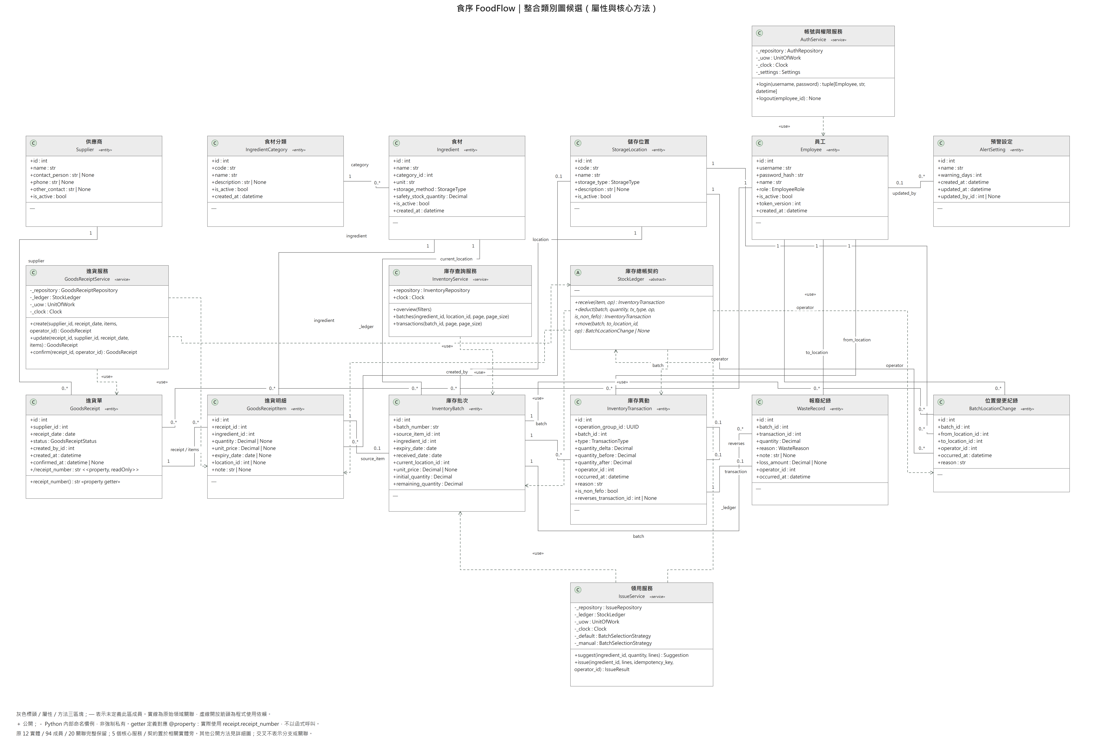

各功能所關聯的類別如下：
1. 帳號與權限管理：Employee 保存帳號、密碼雜湊、角色、啟用狀態與憑證版本。進貨、異動、報廢、移位及設定更新均能關聯至對應員工，停用不刪除歷史關聯。
2. 基本資料與儲存位置：IngredientCategory → Ingredient
表示分類與食材的一對多關係；Supplier 供進貨選用，StorageLocation 表示實際存放位置。Ingredient.unit、storage_method 與 safety_stock_quantity 分別支援固定單位、保存方式與低庫存判定。
3. 進貨與批次管理：Supplier → GoodsReceipt → GoodsReceiptItem → InventoryBatch
表示供應商、進貨單、明細與來源批次的關聯路徑。草稿可沒有批次，確認成功後每筆明細對應一個唯一批次；InventoryTransaction 保留 RECEIPT 與適用的 REVERSAL，receipt_number 由單據 id 衍生。
4. 批次庫存查詢：Ingredient → InventoryBatch 串接食材與各批次，並透過來源明細、StorageLocation、InventoryTransaction 與 BatchLocationChange 追查來源、目前位置及歷史。實體量、可用量與過期量為查詢彙總，不是額外的庫存總覽實體。
5. 領用與消耗登記：Ingredient、InventoryBatch 與 InventoryTransaction 支援 FEFO 選批、實際領用與 ISSUE 異動。批次提供到期日、進貨日期、批號與剩餘量；異動保留前後量、操作者、非 FEFO 標記及原因。
6. 效期與低庫存預警：AlertSetting、Ingredient 與 InventoryBatch 共同提供預警天數、安全庫存量、到期日及剩餘量。效期分類與低庫存為查詢計算結果，沒有新增預警結果資料表；AlertSetting.updated_by 可空以支援初始化。
7. 報廢與盤點：InventoryBatch → WasteRecord、InventoryTransaction → WasteRecord
表示批次與報廢的追溯關係。WasteRecord 保存數量、原因、可空損失金額、操作者與時間；盤點差額以 ADJUSTMENT 異動記錄，無差額不新增數量異動。
8. 異動紀錄與統計：InventoryTransaction、BatchLocationChange、WasteRecord 與 Employee 提供數量、位置、損失與操作者等查詢依據。InventoryTransaction.reverses 對應原異動，BatchLocationChange.from_location／to_location 分別表示原、新位置；報表由既有資料彙整，不另建報表實體。

六、循序圖

（一）確認入庫
上述循序圖描述操作人員從前端核對進貨單與明細 → 送出確認入庫 → 後端鎖定單據並驗證資料 → 逐筆建立庫存批次與進貨異動 → 提交交易並回傳入庫結果的完整過程。整體流程可分為「資料核對與送出確認」、「後端驗證與批次入庫」、「交易完成與結果回傳」三個階段。若單據已確認，系統直接回傳目前結果，避免重複入庫；若驗證或寫入失敗，則回滾整筆交易。

（二）FEFO 領用
上述循序圖描述操作人員從前端選擇食材並輸入需求量 → 取得 FEFO 批次配量建議 → 核對或調整領用明細 → 送出確認領用 → 後端鎖定批次、檢查重複請求並重新驗證 → 扣減庫存、記錄異動並回傳結果的完整過程。整體流程可分為「取得領用建議」、「核對明細與送出領用」、「後端交易處理與結果回傳」三個階段。建議階段不扣減庫存；確認階段若任一步驟失敗，則回滾交易，避免多批次領用僅部分成功。

